«Молекулярная кухня»
Занятие №31 11 класс Дата 13.05.2022
Учитель: Мищенко Христина Александровна
Тема: Чай, кофе, энергетик? Пить или не пить.
Цель: изучение пользы и вреда чая, кофе и энергетика.

Теоретический материал

Пить чай или кофе? Чай — при усталости, кофе — для бодрости.
Чай, как и кофе, содержит кофеин. Очевидно, что кофеин в чае оказывает не такое воздействие на мозг, как кофеин в кофе, хотя это одна и та же химическая молекула. Однако большинство из нас согласится, что стимулирующий эффект кофе гораздо более мощный, чем у чая. Дело в более низком содержании кофеина, или тут происходят иные химические процессы?
Уровень кофеина в чае, без сомнения, гораздо ниже, чем в кофе. По-видимому, этот уровень разнится в зависимости от сорта кофе и чая, но, как правило, в чашке чая содержится примерно половина того кофеина, что присутствует в такой же чашке кофе.
Кофеин блокирует рецепторы, которые обычно связывает в мозге вещество аденозин, вызывая усталость. Рассуждая логически, следует предположить, что стимулирующий эффект от чая будет слабее, чем от кофе, поскольку блокировать доступ к тем рецепторам, с которыми связывается аденозин, будет меньшее количество кофеина.
Но главное различие между кофе и чаем заключается не в кофеине, а в л-теанине — аминокислоте, содержащейся в чае, но не в кофе. Средняя чашка черного чая содержит примерно 25 мг л-теанина.
Измерения электрической активности мозга после употребления испытуемым л-теанина наводят на мысль, что он способствует расслаблению, не вызывая при этом сонливости. Исследования проводились с более высокими концентрациями л-теанина, чем в чае, но дальнейшее изучение вещества показало, что эффект проявляется и при уровне, сходном с обычным его потреблением.
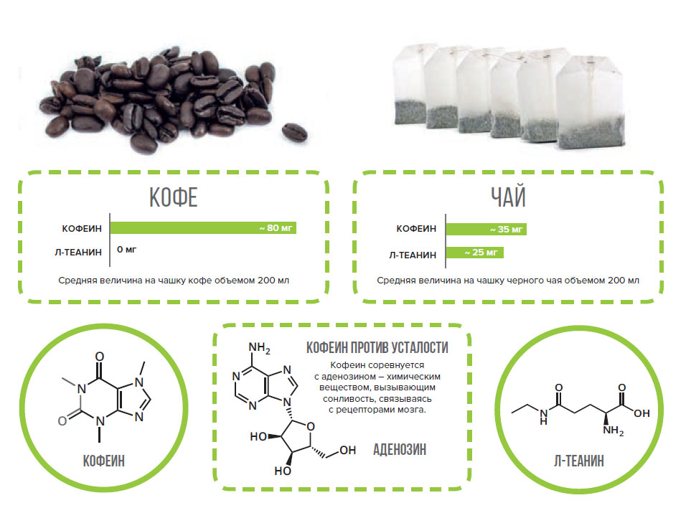
Исследования продолжались, в них рассматривался эффект л-теанина в сочетании с некоторым количеством кофеина. Было установлено, что испытуемые справлялись с заданиями быстрее и более точно после того, как выпивали напиток, содержащий комбинацию л-теанина и кофеина, в сравнении с напитками, содержащими только кофеин или плацебо. Участники эксперимента также слабее реагировали на отвлекающую информацию, которую им предоставляли во время тестирования памяти. Хочу предупредить, что в исследовании использовались уровни кофеина и л-теанина чуть выше тех, что содержатся в одной чашке чая, что, несомненно, могло повлиять на результаты.
При этом представляется очевидным, что л-теанин влияет на сознание и до некоторой степени это относится к концентрации л-теанина в чае. Дальнейшие исследования, скорее всего, расскажут нам о разнице в стимулирующих эффектах чая и кофе, но пока, если вы не хотите получить слишком мощный кофеиновый удар, вам лучше остановить свой выбор на чае.
Как действуют энергетические напитки
В последнее десятилетие на рынке энергетических напитков происходит бум, а в магазинах вы можете купить этот товар различных марок. Энергетики представлены в рекламе как питье, обеспечивающее повышение умственной и физической активности. Но насколько это правда, а насколько — пропаганда?
Начнем с того, что термин "энергетический напиток" неточен. Энергию в этих напитках дает сахар, но в большинстве случаев его в них столько же, сколько в других неалкогольных напитках, не обозначенных как энергетические. Другие активные химические элементы, присутствующие в энергетических напитках, могут повлиять на вашу активность, но они не являются источниками энергии в строгом смысле.
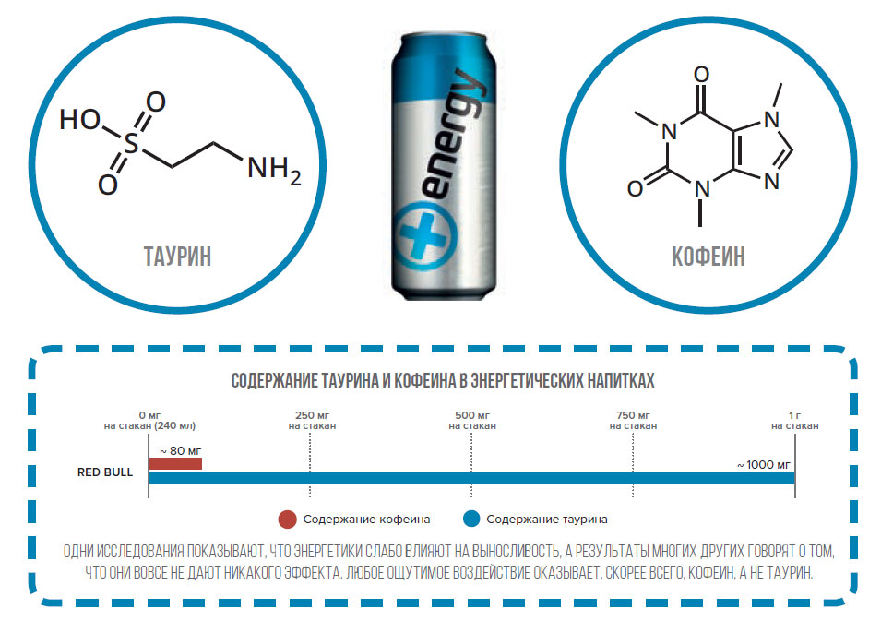
Кроме сахара, еще один важный компонент энергетических напитков, обусловливающий их воздействие, — это кофеин. Мы уже обсуждали, как действует кофеин, связывая рецепторы аденозина в мозге и предотвращая замедление нервной деятельности. Многие энергетические напитки содержат 80 мг кофеина на порцию.
Однако количество кофеина здесь не ограничивается законом, поэтому в некоторых напитках его может быть значительно больше. Американское Управление по санитарному надзору за качес-твом пищевых продуктов и медикаментов (FDA) заявило, что ежедневное употребление 400 мг кофеина не наносит вреда здоровью, хотя имеются исследования, утверждающие, что употребление более 200 мг этого вещества иногда приводит к таким неприятностям, как головная боль и бессонница.
Кофеин воздействует на мозг, и это доказано, а после употребления энергетического напитка тоже ощущается прилив бодрости. Однако многие энергетические напитки содержат и иные ингредиенты. Один из наиболее распространенных — таурин, вещество, первоначально выделенное из бычьей желчи, важная составляющая человеческой желчи. В наши дни таурин, содержащийся в энергетических напитках, производится только в лабораториях. В нашем организме у него несколько важных биологических ролей (в том числе в деятельности сердечно-сосудистой и центральной нервной систем, в функционировании скелетных мышц), но его эффективность в составе энергетиков весьма спорна.
Многие исследования таурина как добавки сосредоточены именно на энергетических напитках и часто используются для изучения его влияния. Но, поскольку энергетические напитки содержат еще и кофеин, то трудно приписать любой эффект одному только таурину, ибо их исследуют вместе.
Многие ученые пришли к выводу, что когнитивные эффекты энергетических напитков проявляются благодаря главным образом кофеину. И почти не существует научных свидетельств того, что другие многочисленные ингредиенты энергетиков оказывают какой-либо заметный эффект. Помните, что чашка кофе, содержащая примерно такое же количество кофеина, взбодрит вас не менее успешно, чем банка энергетического напитка, а вот сахара организм получит меньше.

Закрепление полученных знаний

Посмотрите видео по теме: https://youtu.be/qrDtuHkBxRw

Домашнее задание

Подготовьте сообщение по теме.

Фотографии с подписями высылайте на почту: khristina.mishchenko.95@mail.ru

